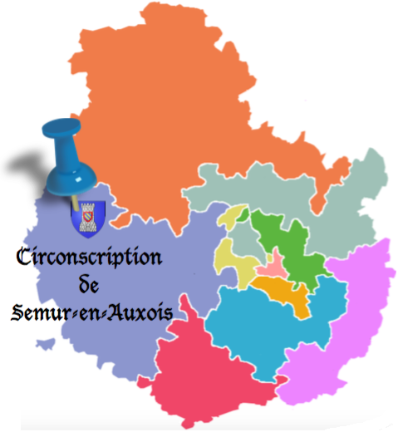 | IEN SEMUR-EN-AUXOIS  Place du 14 juillet  BP 43  21140 Semur en Auxois  Tél. : 03 80 97 08 83  http://ien21-semur@ac-dijon.fr  Ien.semur@ac-dijon.fr | P.P.R.E. – Passerelle  BO n° 31 du 1er sept 2011 |  |  | Année scolaire  20..… - 20…..
 |  | Ecole | 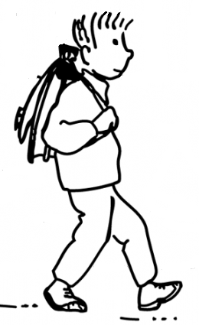 | Collège

Nom de l'école :
Nom, prénom de l'élève :
Date de naissance :
Nom de l'enseignant :

Repères sur la scolarité primaire (cocher X la réponse)
L’élève a redoublé :  OUI NON |  | Si oui, à quel moment de son cursus :  GS CP CE1 CE2 CM1 CM2
L’élève a bénéficié cette année d’un PPRE :  OUI NON |  | Si oui, dans quels domaines l’aide a-t-elle été apportée :
L’élève a bénéficié cette année d’une aide personnalisée dans le cadre des Activités Pédagogiques Complémentaires :  OUI NON |  | Si oui, dans quels domaines :
L’élève a bénéficié cette année de stages de remise à niveau :  OUI NON |  | Si oui, dans quels domaines l’aide a-t-elle été apportée :
L’élève a bénéficié d’un suivi par le RASED :  OUI NON |  | Si oui, à quel moment de son cursus :  Type d’aide apportée :
L’élève bénéficie (ou a bénéficié) d’un suivi extérieur :  OUI NON |  | Si oui, à quel moment de son cursus :  Type de suivi :
L’élève bénéficie d’un PAP :  Plan d’Accompagnement Personnalisé  (troubles des apprentissages)  OUI NON | L’élève bénéficie d’un PPS :  Projet Personnalisé de Scolarisation  (handicap reconnu par la MDPH)  OUI NON |  | L’élève bénéficie d’un PAI :  Projet d’Accueil Individualisé  (troubles de la santé)  OUI NON
Une demande d’orientation en SEGPA/EREA a été formulée :  OUI NON  Autre demande d’orientation (à préciser) : |  | Acceptation des parents :  OUI NON

Accompagnement Personnalisé dans le domaine du FRANCAIS
Connaissances / compétences  acquises (points forts) | Connaissances / compétences  de base non encore maîtrisées | Programme d’actions  à mettre en œuvre dès l’entrée en 6ème

Accompagnement Personnalisé dans le domaine des MATHEMATIQUES
Connaissances / compétences  acquises (points forts) | Connaissances / compétences  de base non encore maîtrisées | Programme d’action(s)  à mettre en œuvre dès l’entrée en 6ème

Suivi, point d’étape, bilan, perspectives
à réaliser au cours de l’année de 6ème avec l’enseignant de CM2 (conseil de cycle3…).

Formalisation du PPRE-Passerelle
Le « PPRE-Passerelle » est présenté à la famille le :
Les parents  (ou le représentant légal) | Pour l’équipe pédagogique,  l’enseignant de CM2 et le directeur de l’école

